

МИНОБРНАУКИ РОССИИ

Федеральное государственное бюджетное образовательное учреждение высшего образования

**«МИРЭА – Российский технологический университет»**

# РТУ МИРЭА

Институт Информационных технологий

Кафедра Инструментального и прикладного программного обеспечения

# ПРАКТИЧЕСКАЯ РАБОТА №1

по дисциплине «Проектирование и разработка серверных частей интернет- ресурсов»

**Студент группы** ИКБО-21-23 Зеленков Н.А.

(подпись студента)

**Руководитель практической работы** Благирев М.М.

(подпись руководителя)

Работа представлена « » 2025 г.

Допущен к работе « » 2025 г.

Москва 2025

# ЦЕЛЬ РАБОТЫ

Предлагается создать свою конфигурацию серверного программного обеспечения, в которой должны присутствовать веб-сервер, операционная система, язык программирования и база данных. Данная конфигурация будет использоваться для выполнения следующих практических работ по данной дисциплине и для выполнения курсового проектирования.

Дается рекомендация использовать ОС Linux, язык программирования PHP, веб-сервер Apache и СУБД MySQL.

Для проверки работоспособности вашей конфигурации требуется инициализировать базу данных: создать отдельного пользователя для работы с ней, создать базу данных, в которой создать таблицу пользователи с полями: идентификационный номер, имя, фамилия. Также для проверки вашей конфигурации требуется сгенерировать тестовую страничку, содержащую выборку из созданной таблицы и информационное сообщение о версии языка программирования, его настройках и конфигурации.

# ХОД РАБОТЫ

Для создания образа необходимого веб-сервера, был использован Dockerfile, изображенный на рисунке 1.

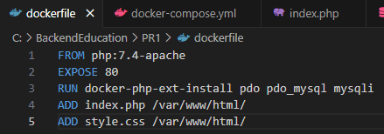

Рисунок 1 – Dockerfile задания

Здесь в качестве основы для нашего образа мы используем официальный образ PHP, затем копируем содержимое сервера, находящееся в текущей директории, в файловую систему веб-сервера и устанавливаем mysqli для корректной работы приложения.

Для связи сервера и его базы данных мы будем использовать docker compose. Его содержимое показано на рисунке 2.

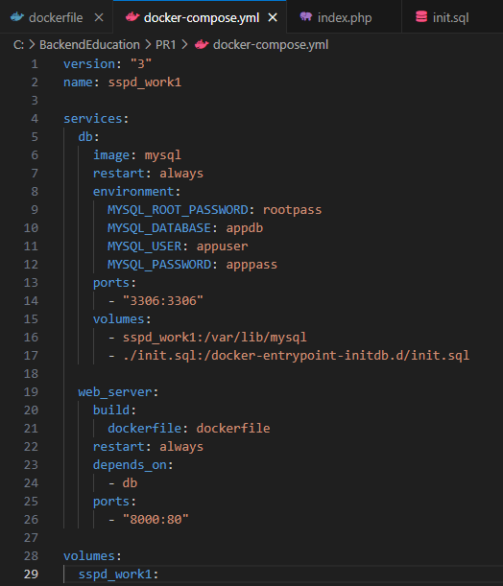

Рисунок 2 – docker-compose.yml

Здесь есть два сервиса: веб-сервер и база данных. При этом веб-сервер зависит от базы данных. В настройках сервера мы указываем Dockerfile, который создаст нужный нам образ, а также порты и тома для работы с нужными нам файлами сервера.

В сервисе базы данных мы, в свою очередь, задаем ее базовый образ и указываем переменные окружения: пользователя, название базы данных, корневой и пользовательский пароли. Помимо этого, мы указываем том для корректной инициализации базы данных на основе файла init.sql.

На рисунке 3 показана итоговая файловая структура проекта.

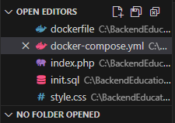

Рисунок 3 – Корневая папка

Проверим работу нашего сервера, выполнив команду “docker-compose up”, что показано на рисунках 4 и 5.

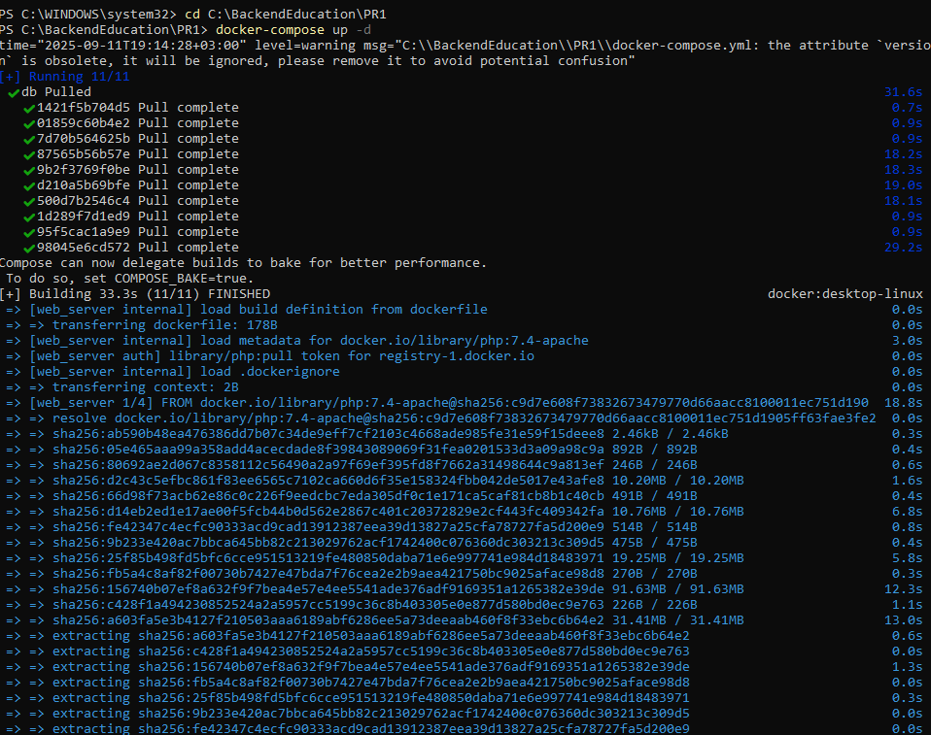

Рисунок 4 – Запуск сервера

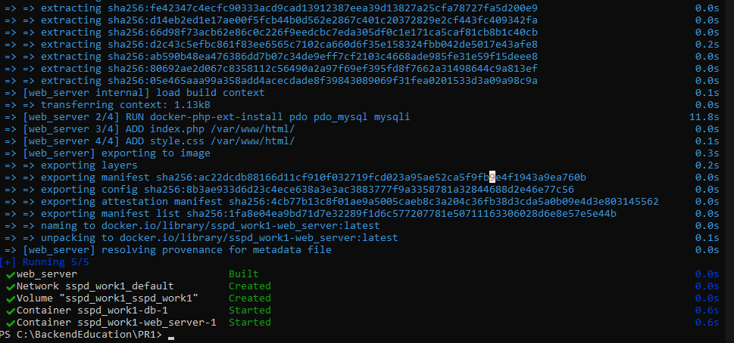

Рисунок 5 – Запуск сервера

Сервер в docker запущен и работает. Результат запуска на рисунке 6.

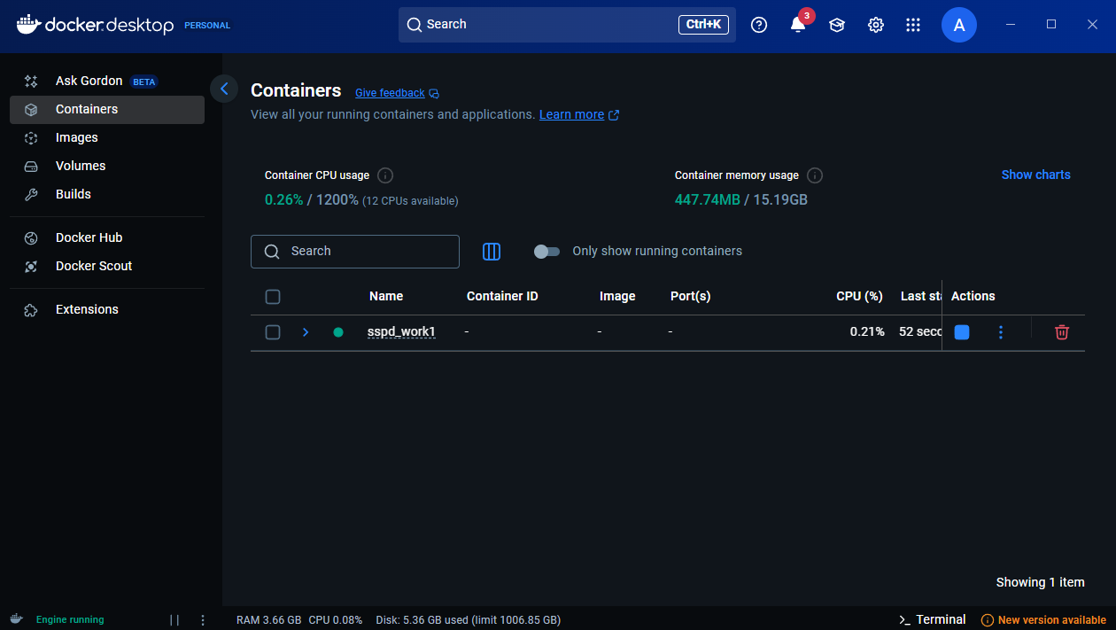

Рисунок 6 – Запущенный сервер в Docker

Теперь можем перейти на localhost и убедиться, что все работает корректно, как показано на рисунке 7.

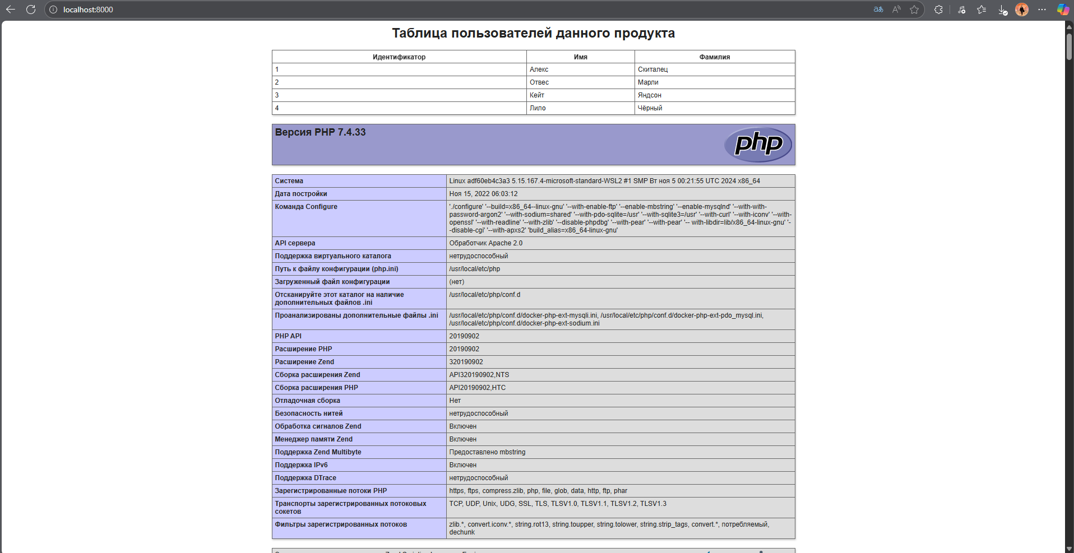

Рисунок 7 – Проверка работы сервера

# ВЫВОД

Таким образом, был произведен корректный запуск приложенного к практической работе php скрипта генерации страницы с характеристиками веб-сервера.

ОТВЕТЫ НА ВОПРОСЫ

1. Сервер и клиент – Сервер предоставляет ресурсы/услуги, клиент их потребляет (например, веб-сервер и браузер).

2. База данных – Организованное хранилище данных (например, MySQL), управляемое СУБД.

3. API – Интерфейс для взаимодействия между программными компонентами (например, REST API).

4. Сервис, отличия от сервера – Сервис выполняет конкретную функцию (например, авторизация), сервер — физическая/виртуальная система, предоставляющая сервисы.

5. Архитектура клиент-сервер – Модель взаимодействия, где клиент запрашивает услуги, а сервер их предоставляет.

6. Виды сервисов – Веб-сервисы, микросервисы, облачные сервисы и т.д.

7. Масштабируемость – Способность системы работать при увеличении нагрузки (горизонтальная/вертикальная).

8. Протоколы передачи данных – Правила обмена данными (HTTP, TCP/IP, FTP).

9. Тонкий и толстый клиенты – Тонкий клиент минимально загружен логикой (браузер), толстый — содержит больше функций (десктоп приложение).

10. Паттерн MVC: общие тезисы – Разделение приложения на Model (данные), View (отображение), Controller (логика).

11. MVC: Model-View-Presenter – Presenter mediates between View and Model, обрабатывает пользовательский ввод.

12. MVC: Model-View-View Model (MVVM) – View Model обеспечивает связь данных с View через привязки.

13. MVC: Model-View-Controller – Controller обрабатывает input, обновляет Model и View.

14. Docker: общие тезисы – Технология контейнеризации для изоляции и развёртывания приложений.

15. Dockerfile – Скрипт для сборки Docker-образа (инструкции: FROM, RUN, COPY и т.д.).

16. Docker Compose – Инструмент для оркестровки многоконтейнерных приложений.

17. LAMP – Стандартный стек серверного ПО: Linux, Apache, MySQL, PHP.

# ССЫЛКА НА GITHUB

Ссылка на практику: <https://github.com/AkitaUI/BackPR1>

# СПИСОК ИСПОЛЬЗОВАННОЙ ЛИТЕРАТУРЫ

1. Документация // PHP URL: https://www.php.net/manual/ru/index.php (дата обращения: 10.09.2025). – Текст: электронный.

2. Статья о назначении докера простыми https://habr.com/ru/post/309556/ (дата обращения: 10.09.2025).

3. словами: Методические указания по выполнению практической работы: https://online-edu.mirea.ru/mod/resource/view.php?id=508421 (дата обращения: 10.09.2025).

4. Официальная документация докера: https://docs.docker.com/ (дата обращения: 10.09.2025).

5. Более сложная и подробная статья https://habr.com/ru/post/277699/ (дата обращения: 10.09.2025).